第二次测试问题总结

- 问题：客户在前台对话，后台无法显示，需要通过过滤器才能看到信息。

我们希望的效果是页面不打开有信息会自动弹出提示，如果需要登陆上再通过过滤器才能看到，有错过客户信息的风险，请帮忙改进。
消息通知在正式版本中会加入，此为测试版本，所以暂时没有通过其他渠道通知到。

- 问题：前台对话机器人回复速度比较慢（我这边测试大概需要10秒)，是否可以加速。
加速问题属于优化问题，并且大多数情况是与OpenAI本身的API回复速度有关的，此问题需要放在最后进行。

- 问题：客户表示不想换，应询问客户有什么疑虑或是问题，是否需要帮助，而不是直接和客户再见。
建议话术： 您有什么不明白或顾虑的地方吗？是否需要转接人工服务？

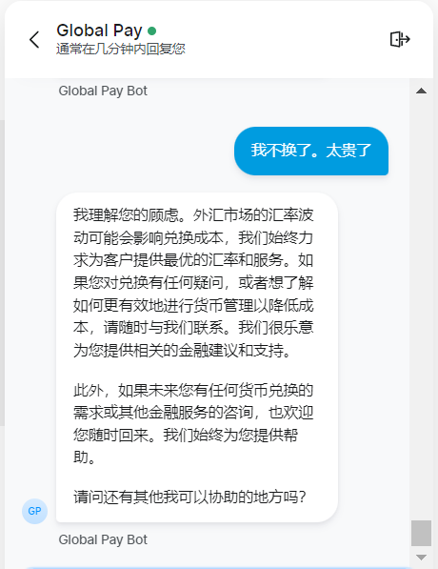
已经修改，回复可能具有一定的不同
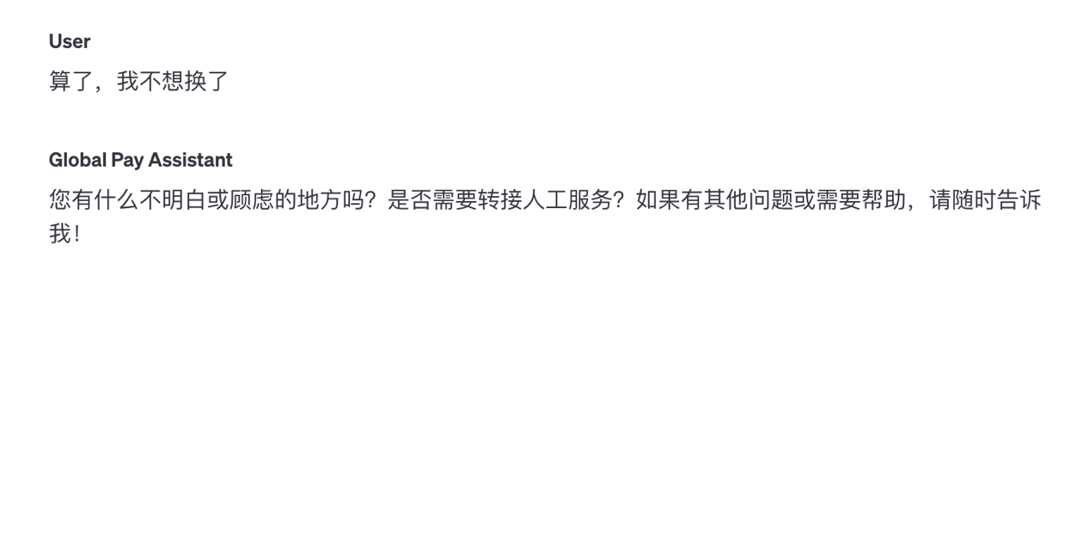

- 问题：客户如果提出转人工的意向，是否可以添加一个“转人工”的按钮，让客户可以点击。
此项放至优化阶段

